ΕΡΓΑΣΤΗΡΙΑ ΔΕΞΙΟΤΗΤΩΝ Δ΄ ΔΗΜΟΤΙΚΟΥ
ΕΝΟΤΗΤΑ 4. ΔΗΜΙΟΥΡΓΩ ΚΑΙ ΚΑΙΝΟΤΟΜΩ-Δημιουργική Σκέψη και Πρωτοβουλία
ΥΠΟΘΕΜΑΤΙΚΗ : STEΑM-ΕΚΠΑΙΔΕΥΤΙΚΗ ΡΟΜΠΟΤΙΚΗ (Science-Technology-Engineering-Art-Mathematics)

ΘΕΜΑ: HEROES OF THE WORLD

ΜΑΘΗΜΑ 2ο : Βρώμικο νερό στην πόλη Cape Town
(πλάνο διδασκαλίας 1 ώρας)

• 1η δραστηριότητα: Παρουσίαση

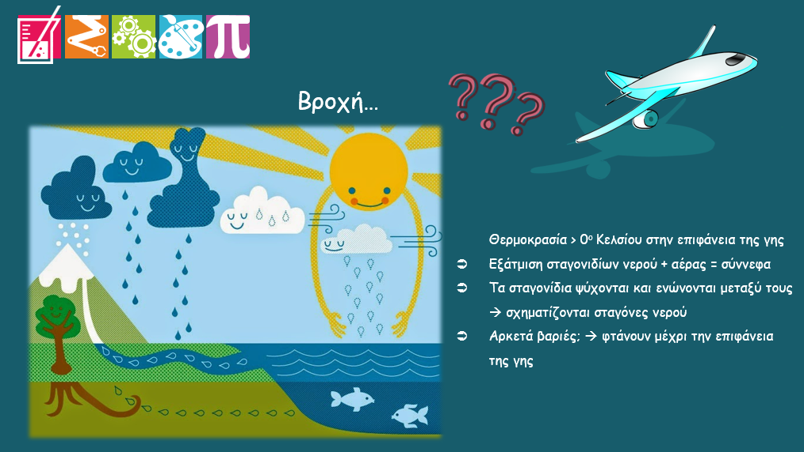

Γιατί βρέχει; Ζητάμε από τα παιδιά να περιγράψουν την εικόνα.

Κύκλος νερού: Λόγω της θέρμανσης και των ανέμων στην επιφάνεια της γης, τα νερά της εξατμίζονται και μαζεύονται ως υδρατμοί δημιουργώντας τα σύννεφα. Οι υδρατμοί συμπυκνώνονται, υγροποιούνται και στη συνέχεια πέφτουν ως βροχή ή άλλες μορφές υετού, εμπλουτίζοντας έτσι τις αποθήκες νερού της γης, είτε είναι αυτές επιφανειακές, όπως οι θάλασσες και οι λίμνες, είτε είναι υπόγειες.

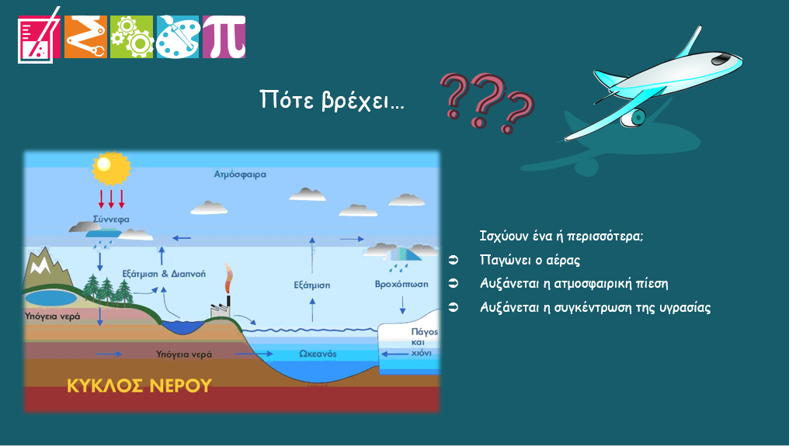

Πότε βρέχει;
Όταν ισχύει ένα ή περισσότερα
(1) παγώνει ο αέρας, (2) αυξάνεται η ατμοσφαιρική πίεση, (3) αυξάνεται η συγκέντρωση της υγρασίας

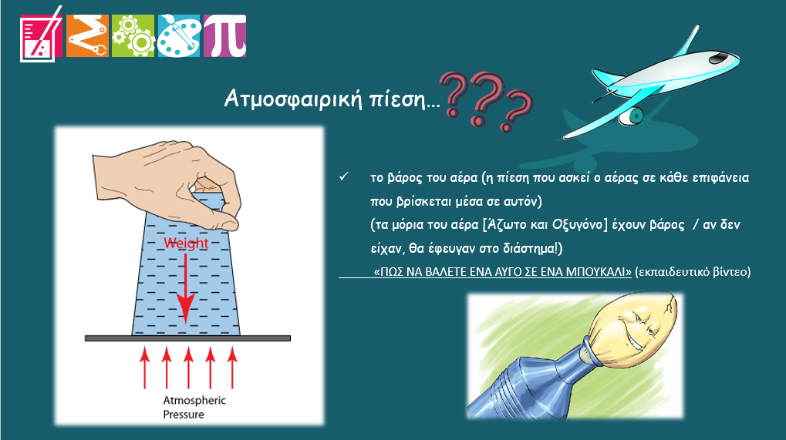

Ατμοσφαιρική πίεση: Το βάρος του αέρα
- 2η δραστηριότητα: Προβολή βίντεο
ΠΩΣ ΝΑ ΒΑΛΕΤΕ ΕΝΑ ΑΥΓΟ ΣΕ ΕΝΑ ΜΠΟΥΚΑΛΙ

- 3η δραστηριότητα: Πείραμα «Βάζω το αυγό στο μπουκάλι»

Βάζουμε ένα βρασμένο αυγό στο στόμιο ενός γυάλινου μπουκαλιού, όπου επαληθεύουμε ότι δεν χωράει να περάσει. Στη συνέχεια, καίμε ένα μικρό κομμάτι χαρτί, το ρίχνουμε μέσα στο μπουκάλι και τοποθετούμε πάλι το αυγό στο στόμιο.

Παρατήρηση: Το αυγό θα περάσει από το στόμιο και θα πέσει μέσα στο μπουκάλι.
Συμπέρασμα: Αυτό οφείλεται στη διαφορά πίεσης (στο εξωτερικό και στο εσωτερικό του μπουκαλιού), η οποία και αναγκάζει το αυγό να εισέλθει στο μπουκάλι.

Όλα τα παιδιά γράφουν τις παρατηρήσεις τους και τα συμπεράσματά τους
στο τετράδιο Εργαστηρίων Δεξιοτήτων ξιοτήτων.

